Se tiene una base de datos como la de la figura para gestionar los anuncios publicitarios que tiene realizada una empresa que se dedica a la edición de guías profesionales.
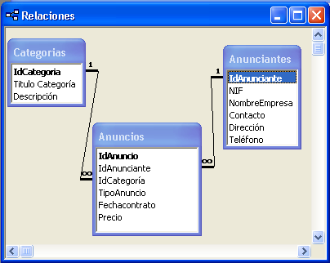
las tablas con sus campos son las siguientes
Categorías | Anuncios | Anunciantes
IdCategoría: (clave) Numérico  TítuloCategoría: texto  Descripción: Texto | IdAnuncio:(clave) Numérico  IdAunuciante: numérico.  IdCategoría: numérico  TipoAnuncio: Texto  FechaContrato: (Fecha/Hora)  Precio: numérico | IdAnunciante: (clave) Numérico  NIF: texto.  NombreEmpresa: (índice) Texto  Contacto: (texto)  Dirección: Texto  Teléfono: texto.
La aplicación se ejecutará sobre un formulario como el siguiente:
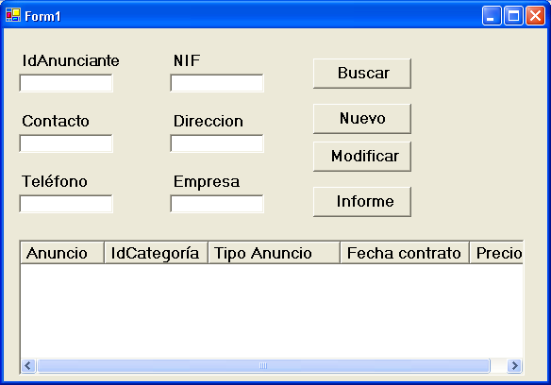
- El formulario principal.
  - Tendrá las cajas de texto de la figura, así como un componente lista. Al pulsar el botón buscar consultará los datos del anunciante actual mediante linq.
  - En la lista se mostrarán todos sus anuncios.
- Los botones.
El botón nuevo:
Al pulsar dicho botón se muestra el siguiente formulario para dar de alta un anuncio para el anunciante actual.
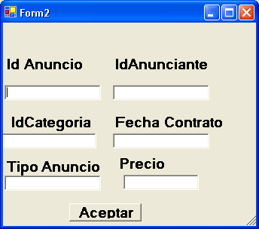
  - Programar la función aceptar para que, mediante linq haga lo siguiente
    - Si el IdAnuncio ya existe o si el anunciante o la categoría no existen muestre mensaje de error.
    - Si no hay error pida confirmación.
    - Si la confirmación es positiva dar de alta un nuevo anuncio con los datos introducidos.
    - Si no lo es no hacer nada.
    - Refrescar el componente lista del formulario principal.

El Botón Modificar.
Al pulsar modificar se muestra un formulario igual al del ejemplo anterior
  - Programar la función load de este tercer formulario para que al cargarse muestre los datos del anuncio seleccionado en este momento.
  - Programar el botón aceptar para que actualice el anuncio correspondiente a los datos seleccionados en la Listview con los datos introducidos por el usuario.
  - Actualizar de nuevo el componente lista y descargarse.
- El informe.
  - Programar el botón informe para que muestre en consola el siguiente informe con los datos de todos los Anuncios correspondientes al año pasado, borrándolos a medida que los va mostrando línea a línea, usar para ello consultas linq.
IdAnuncio IdCategoria IdAnunciante Tipoanuncio FechaContrato Precio
…………………………………………………………………………………………
Total borrados: nº total de registros visualizados

